Модуль 5. Расчет заработной платы

День 18. Начисление заработной платы

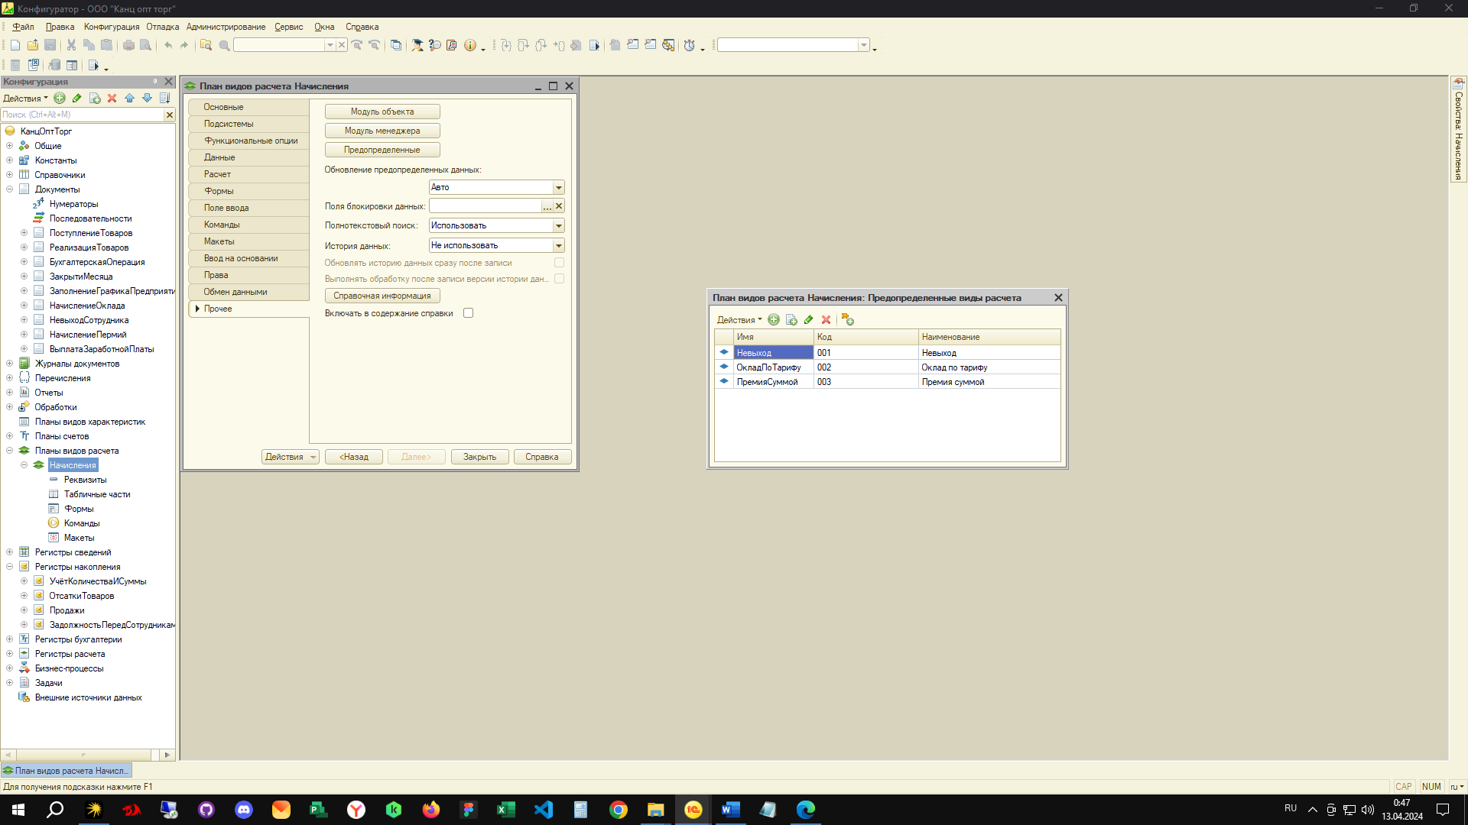

Рисунок 1 – 1С Начисления

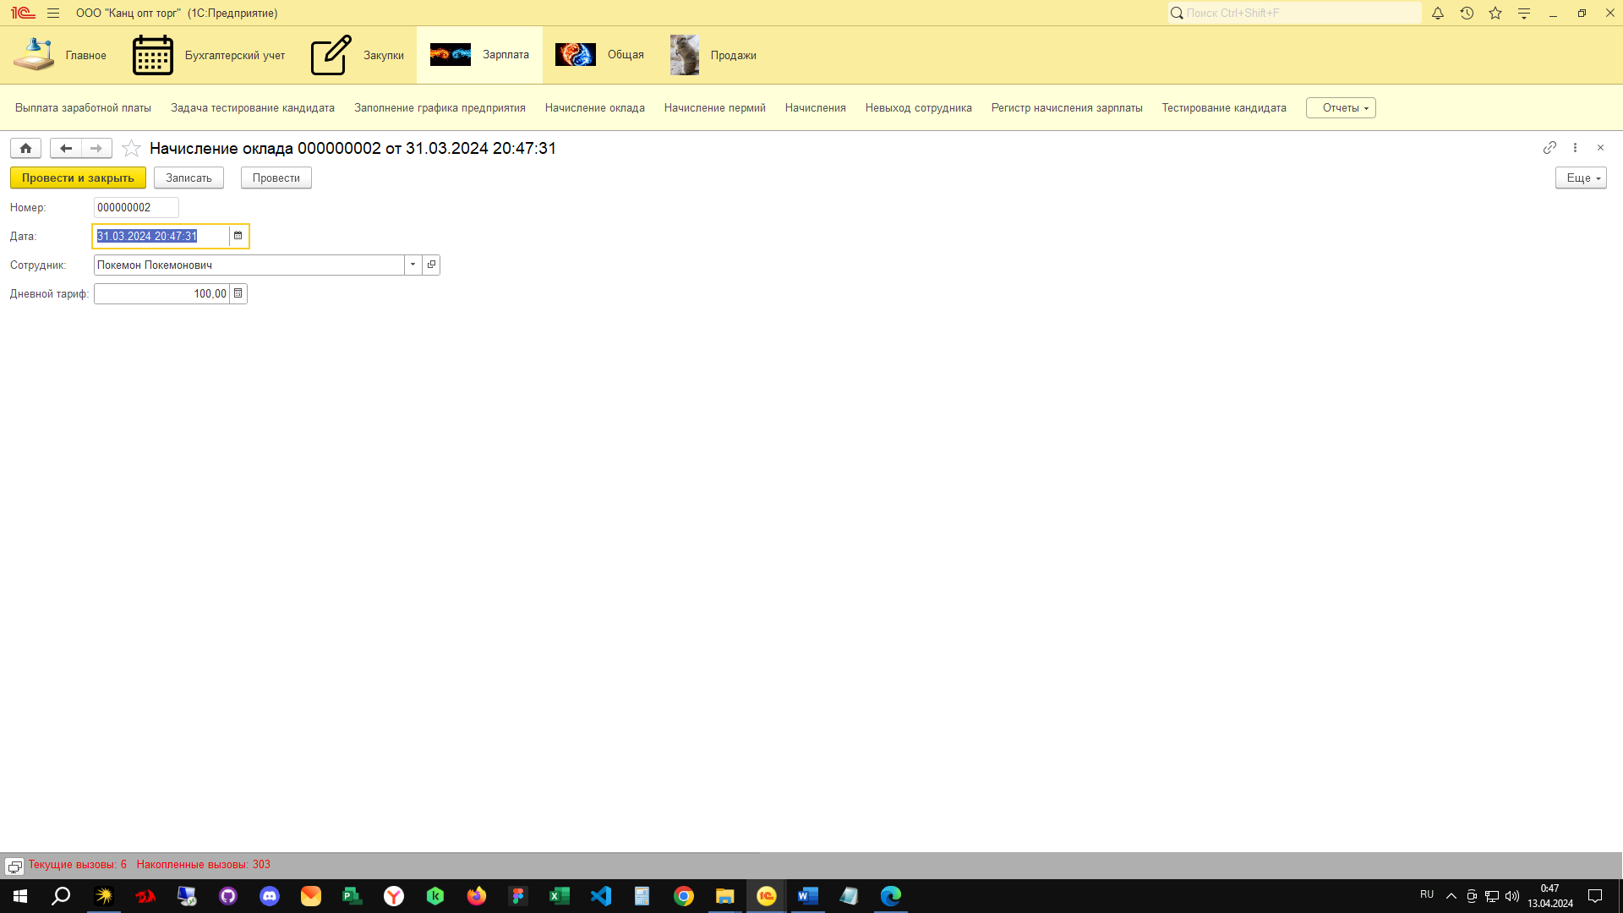

Рисунок 2 – 1С Интерфейс пользователя